Правила выбора кондитерских изделий
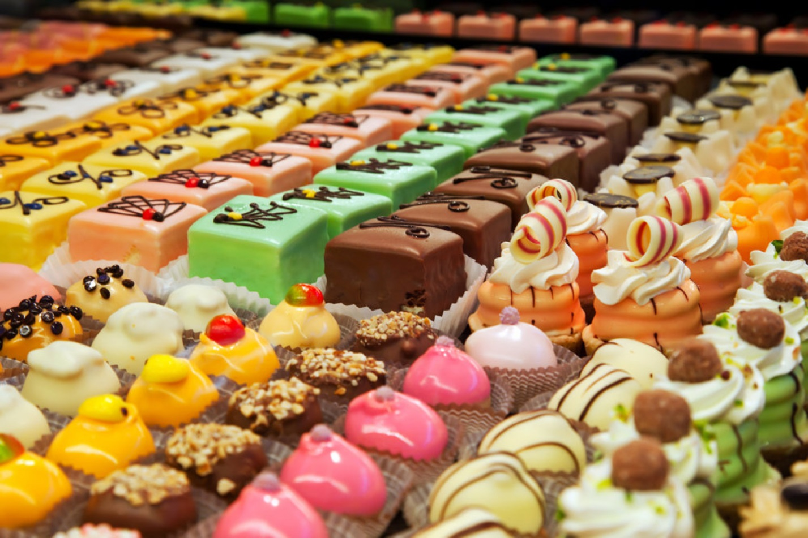

Обратите внимание на условия транспортировки и хранения:
- Кондитерские изделия должны перевозиться в закрытых лотках, в специальных закрытых автомашинах или фургонах, оборудованных полками. Не допускается перевозить кондитерские изделия навалом.
- В организациях торговли не допускается прием тортов, не упакованных поштучно в потребительскую тару, а также пирожных, не упакованных в лотки с плотно прилегающими крышками.
- Кремовые кондитерские изделия должны быть уложены в контейнеры или лотки с крышками, торты должны поставляться в стандартной таре изготовителя. Перенос кремовых кондитерских изделий на открытых листах или лотках не допускается.
- Кондитерские изделия хранят в чистых, сухих, хорошо проветриваемых помещениях. Хранение - кондитерских изделий навалом, вплотную со стенами помещений, без подтоварников, а также на стеллажах, расположенных на расстоянии менее 35 см от пола, не допускается.
- При приемке кондитерских изделий с кремом не проводится перекладывание их из лотков поставщика, а также реализация их в неупакованном виде по методу самообслуживания.
Выбирайте правильно:
- перед покупкой торта прочитайте его состав. Если в нем указаны меланж, растительные сливки, загустители и эмульгаторы, значит, производитель решил сэкономить, увеличить срок хранения, «улучшить» вкус кондитерских изделий, создать наиболее привлекательный внешний вид, и заменил натуральные компоненты на искусственные, которые могут отрицательно влиять на человеческий организм.
- торты и пирожные, при температуре хранения +2 до +6° следует хранить
- 72 часа без отделки кремом,
- 36 часов с белково - взбивным кремом или с фруктовой отделкой, со сливочным кремом, в том числе пирожное 'Картошка',
- 6 часов с заварным кремом, с кремом из взбитых сливок.
- покупать кондитерские изделия стоит только в стационарных предприятиях торговли, где созданы условия для хранения данной продукции (проветриваемые складские помещения, торговые залы с кондиционированием воздуха, специально оборудованные холодильные полки или витрины);
- при выборе изделий, лучше всего выбирать продукцию, которая изготавливается на местных фабриках, ведь импортный товар слишком долго транспортируется и поэтому производители, за счет использования консервантов, специально увеличивают срок годности продукции;
- мучные изделия не должны быть слишком хрупкими и рассыпаться при первой же возможности. Если в упаковке слишком много ломаных пряников и печений, то следует отказаться от покупки такой продукции;
- покупая продукцию, внимательно читайте этикетку, особенно то, что написано мелким шрифтом. На упаковке обязательно должны быть указаны дата изготовления и срок реализации кондитерского изделия.
И еще тем, кто хочет покупать только качественные продукты питания: приобретая любые кондитерские изделия, обратите внимание не только на сроки их хранения, но и на требования к температурному режиму, уровню влажности и оцените: соблюдаются ли они в магазине, где Вы эту продукцию приобретаете.
Приятных и вкусных покупок!
Источник:
http://cgon.rospotrebnadzor.ru/

